Obat Substandard Mengancam Target Bebas Malaria

Obat antimalaria berkualitas rendah meningkatkan jumlah kasus, penderitaan dan kematian. Ini menjadi hambatan utama dalam upaya pemberantasan malaria di India pada tahun 2030.

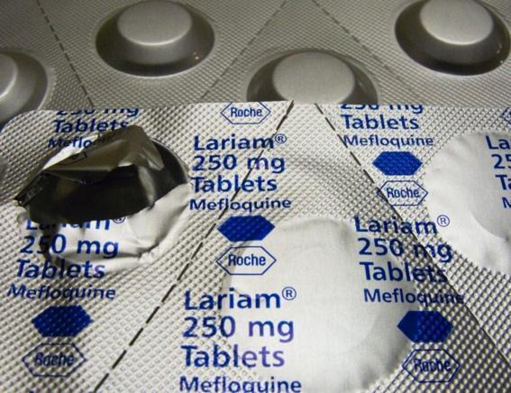
Oleh: Taruna Arora dan Amrita Chaudhary, Indian Council of Medical Research

Ketika 119 sampel acak antimalaria berbasis klorokuin dari apotek di kota Delhi dan Chennai, India, diperiksa, 7 persen di antaranya ditemukan di bawah standar.
Gambar dipublikasikan di bawah Creative Commons.

Editors Sarah Bailey, Senior Commissioning Editor, 360info Asia-Pacific
DOI 10.54377/9814-c61a
India memiliki sebuah tujuan yang sangat ambisius, yaitu memberantas malaria pada tahun 2030. Namun, sebelum mencapai tujuan tersebut, India harus terlebih dahulu mengatasi masalah obat antimalaria yang berkualitas rendah.

Obat-obatan yang tidak memenuhi standar ini menyebabkan terjadinya resistensi (perlawanan terhadap antimalaria, yang justru meningkatkan jumlah kasus malaria serta menyebabkan lebih banyak penyakit dan kematian. Menurut data dari Organisasi Kesehatan Dunia (WHO), malaria mengakibatkan kematian sebanyak 627.000 orang secara global pada tahun 2020.

Peta penyebaran malaria di India telah mengalami penyusutan dalam beberapa tahun terakhir, dengan beberapa daerah yang sebelumnya memiliki tingkat penularan tinggi kini beralih menjadi daerah dengan tingkat penularan rendah. Meskipun demikian, negara ini masih menanggung beban terbesar dalam kasus malaria di Asia Tenggara, dengan 82,5 persen dari total 5 juta kasus tahunan di kawasan ini.

Parasit penyebab malaria telah mengembangkan resistensi terhadap agen antimalaria yang berbasis artemisinin, sementara nyamuk yang berperan sebagai vektor penyebaran parasit tersebut juga menunjukkan resistensi terhadap insektisida. Hal ini menciptakan tantangan yang signifikan dalam upaya pengendalian dan eliminasi malaria.

Saat ini, belum ada sistem global yang efektif untuk mengumpulkan data penting, seperti informasi spesifik mengenai respons klinis serta karakteristik parasit
terhadap jenis antimalaria tertentu, serta tingkat migrasi dan penularan parasit malaria. Kondisi ini menyulitkan upaya untuk mengidentifikasi titik-titik rawan serta memberantas obat antimalaria yang berkualitas rendah.

Dalam sebuah pemeriksaan terhadap 119 sampel acak obat antimalaria berbasis klorokuin yang diambil dari apotek di kota Delhi dan Chennai, ditemukan bahwa 7 persen dari sampel tersebut tidak memenuhi standar. Di India, masalah peraturan seperti fasilitas pengujian yang tidak memadai dan kurangnya penegakan hukum yang konsisten berkontribusi terhadap permasalahan obat-obatan yang berkualitas rendah.

Metode yang diakui secara internasional untuk mendeteksi obat-obatan yang tidak memenuhi standar adalah kromatografi cair berkinerja tinggi dan spektrometri massa. Namun, metode ini cenderung mahal dan memerlukan keahlian serta pemeliharaan yang khusus. Saat ini, terdapat tujuh laboratorium di tingkat pusat dan 29 laboratorium di tingkat negara bagian atau teritori di India yang menggunakan teknik-teknik mutakhir untuk memantau dan mengendalikan kualitas obat-obatan serta produk biologis.

Otoritas obat-obatan Amerika Serikat telah merancang suatu alat pendeteksi pemalsuan yang dilengkapi dengan LED untuk mendeteksi cahaya yang dipantulkan dari label, tanpa merusak kemasan yang berisi obat-obatan. Di India, alat pendeteksi pemalsuan ini berpotensi meningkatkan kesadaran dan memungkinkan deteksi cepat terhadap obat-obatan anti malaria yang tidak memenuhi standar, khususnya di daerah terpencil dan desa-desa di mana teknik analisis canggih tidak tersedia. Selain itu, aplikasi pada ponsel pintar dapat dimanfaatkan sebagai alat anti-pemalsuan yang lebih mudah diakses.

Kekurangan tenaga ahli di bidang entomologi dan tenaga kesehatan terampil di India mengakibatkan pengawasan yang kurang memadai terhadap nyamuk yang membawa parasit malaria, serta laporan kasus yang tidak lengkap. Penggunaan tes deteksi cepat dapat memudahkan pelacakan kasus malaria. Banyak dari tes cepat tersebut menggunakan metode deteksi berbasis antibodi, yang tidak mampu membedakan antara spesies parasit malaria yang berbeda. Alat berbasis antigen memberikan diagnosis yang lebih sensitif dan spesifik. Meskipun deteksi berbasis mikroskop merupakan metode yang paling ideal, deteksi berbasis antigen imunokromatografi yang cepat menawarkan keuntungan dalam hal aksesibilitas, kecepatan deteksi, variasi patologis yang lebih sedikit, dan diagnosis dini yang bersifat pencegahan. Ada permintaan tinggi untuk uji deteksi protein spesifik dari parasit Plasmodium falciparum, yang menjadi penyebab utama sebagian besar kasus malaria di India.

Namun, sebuah studi menunjukkan bahwa beberapa tes cepat dapat memberikan hasil negatif palsu, yang menunjukkan perlunya pengawasan berkala untuk melacak kasus secara lebih akurat.

Apabila produsen farmasi yang memproduksi obat antimalaria generik berkualitas baik mengalami penurunan pendapatan akibat adanya pesaing yang menawarkan produk berkualitas rendah atau produk palsu, mereka mungkin akan enggan untuk memproduksi obat-obatan tersebut. Dampaknya, negara-negara dengan malaria endemik, termasuk India, berpotensi mengurangi akses terhadap obat antimalaria yang asli.
Dokumentasi global, peraturan, serta peningkatan pedoman untuk mendeteksi obat-obatan anti malaria yang tidak memenuhi standar dan pengembangan uji deteksi cepat yang lebih baik untuk meningkatkan pelaporan kasus, semuanya menjadi sangat penting seiring dengan upaya India yang bebas malaria pada akhir dekade ini.
Dr Amrita Chaudhary adalah Ilmuwan-II di Divisi Biologi Reproduksi, Kesehatan Ibu dan Anak, Dewan Penelitian Medis India, Departemen Penelitian Kesehatan, Kementerian Kesehatan dan Kesejahteraan Keluarga, Pemerintah India di New Delhi.
Dr Taruna Arora adalah Ilmuwan C di Divisi Biologi Reproduksi, Kesehatan Ibu dan Anak, Dewan Penelitian Medis India, Departemen Penelitian Kesehatan, Kementerian Kesehatan dan Kesejahteraan Keluarga, Pemerintah India di New Delhi.
Para penulis telah menyatakan tidak ada konflik kepentingan dalam kaitannya dengan artikel ini.
Diterbitkan di bawah Creative Commons oleh 360info™.
Artikel ini sudah terbit dalam Bahasa Inggris pada tanggal 27 Juli 2022 di 360info.org.

